Le chocolat : un produit mondial
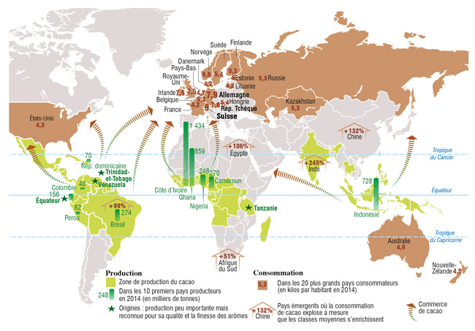
Doc. 1. Source : www.lavie.fr. Carte 2016.

Doc.2
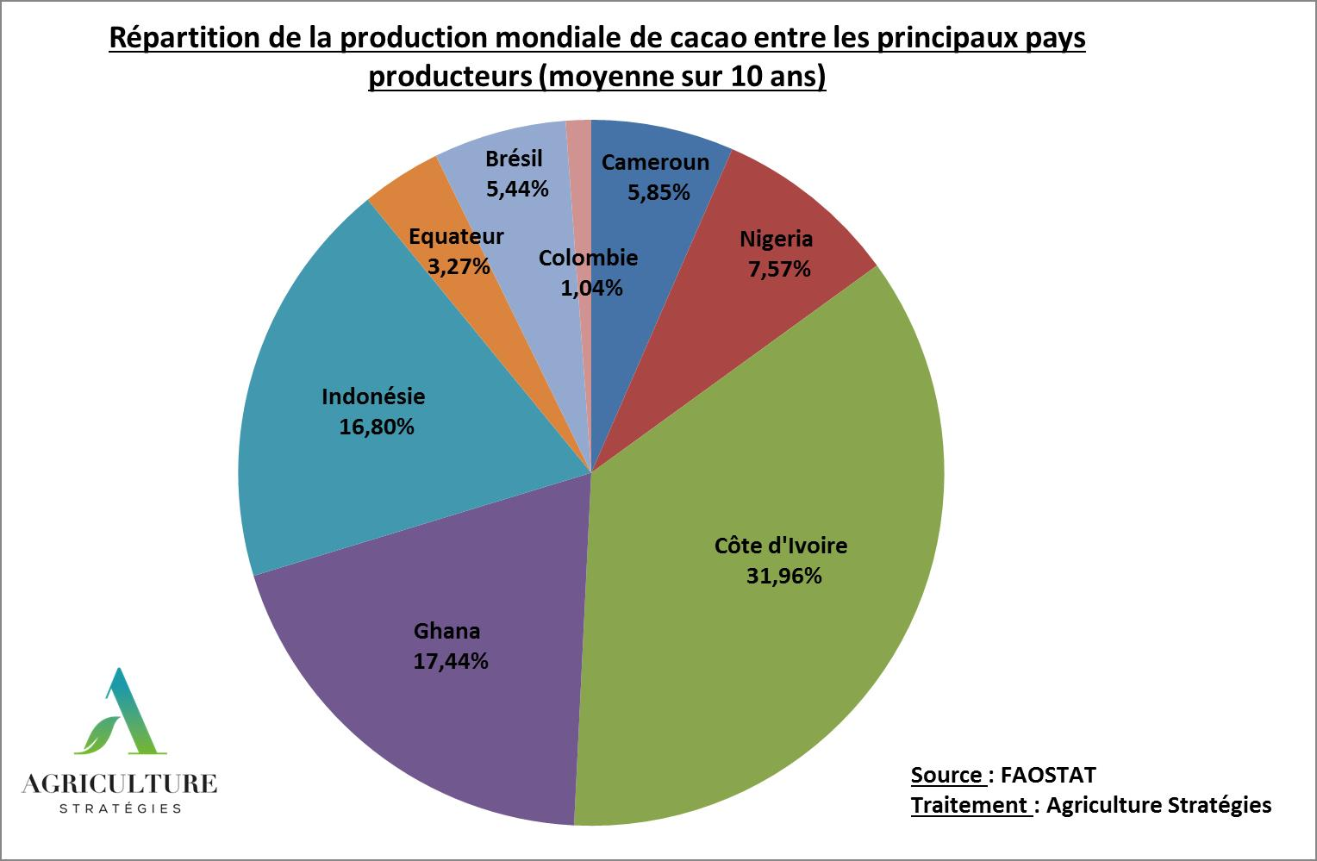
2018
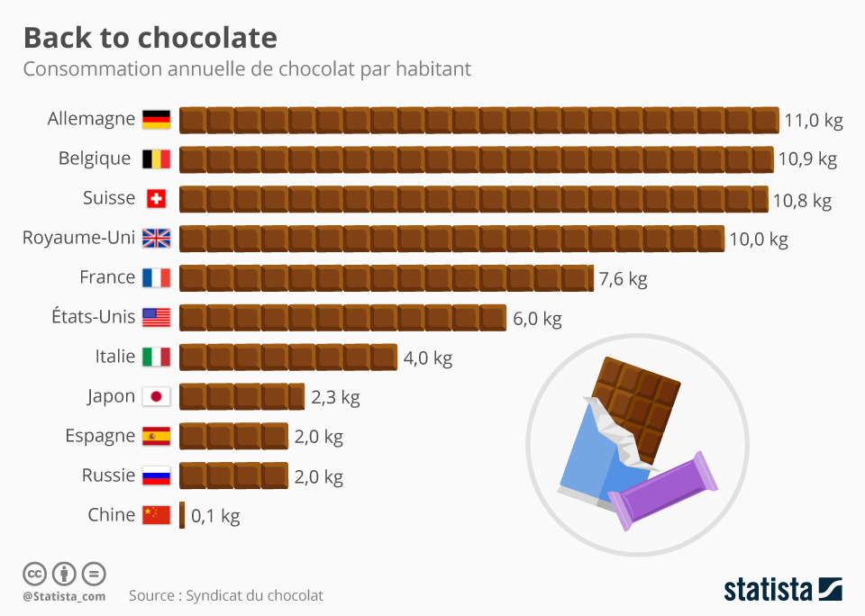

Doc. 3
2016

Doc. 4 Classement des 10 entreprises de confiserie en 2018.
Source : Industrie du bonbon , janvier 2019. Tableau pris sur le site de l’organisation internationale du cacao.
Entreprise | Ventes nettes 2018 (en millions de dollars américains)
Confiserie Mars […] (Etats-Unis) | 18 000
Groupe Ferrero (Italie) | 12 390
Mondelez International (Etats-Unis) | 11 792
Meiji Co Ltd (Japon) | 9 662
Hershey Co (Etats-Unis) | 7 779
Nestlé SA (Suisse) | 6 135
Chocoladenfabriken Lindt & Sprüngli AG (Suisse) | 4 374
Ezaki Glico Co Ltd (Japon) | 3 327
Pladis (Royaume-Uni) | 2 816
Kellogg Co (Etats-Unis) | 1 890
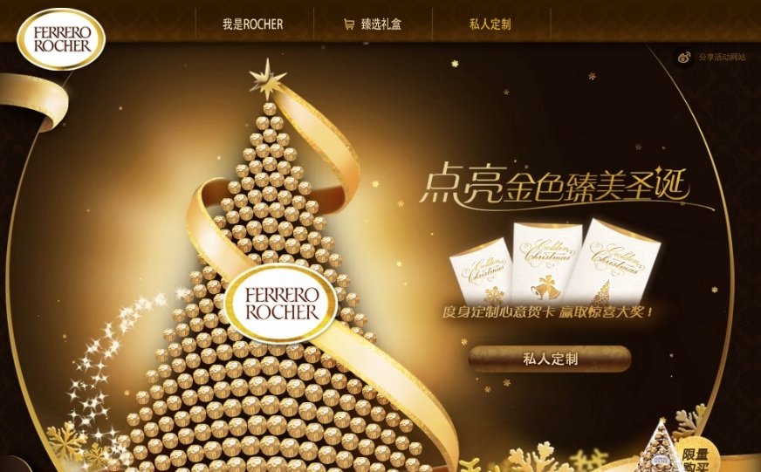
Doc. 6
Doc. 5
Découvert par les Chinois, le chocolat est aujourd'hui perçu comme un marqueur de luxe, au même titre que le vin ou le parfum. L'expansion des chaînes de café, comme Starbucks ou Godiva, a normalisé la consommation de produits à base de cacao. Le lancement de chocolat à l'anis ou de thé vert, mieux adaptées au palais des Chinois, aussi. Ce qui marche le mieux, ce sont les produits de boulangerie, les pâtisseries ou les glaces à base de chocolat.
Les Suisses, qui ont inventé le chocolat rouge ( « ruby ») pour séduire les Chinois peinent pourtant à s'imposer. Mars domine les ventes de chocolat en Chine, avec 40 % de parts de marché selon l'organisme publique FranceAgrimer, suivi par l'italien Ferrero (25 %), dont les truffes enveloppées de papier doré sont associées à l'idée de luxe. L'américain Hershey et le britannique Cadbury sont également bien placés.
Au Japon, la consommation du chocolat a beaucoup plus d'antériorité. Elle a pris son essor avec l'occupation américaine. Aujourd'hui, le chocolat est l'une des sucreries les plus populaires. Son marché est en plein développement, affirme France Agrimer.

Source : Les Echos.fr / Article du 7 novembre 2018.

- Recopie et remplis le tableau suivant :
Lieux de production  + Pays producteurs de cacao | Lieux de fabrication du chocolat. +  Grandes entreprises | Lieux de consommation. +  Pays consommateurs de chocolat.
Docs 1, 2 | Doc 4 | Docs 1, 3

- Montre que la consommation de chocolat se développe en Chine. Pourquoi ? Docs 5, 6.
- Quels sont les autres pays où la consommation se développe ? A quelle catégorie de pays appartiennent-ils ? Doc 1
- Explique, en quelques lignes que le chocolat est un produit mondialisé.

